Toczenie się ciała sztywnego (ruch postępowo-obrotowy).

Gdy ciało się toczy to wykonuje zarówno ruch postępowy, jak i obrotowy. Dlatego też toczenie możemy traktować jako złożenie ruchu postępowego i obrotowego tak jak pokazano to na rysunku poniżej dla toczącego się walca.
W ruchu postępowym, rysunek (a), wszystkie punkty poruszają się z takimi samymi prędkościami, natomiast w ruchu obrotowym, rysunek (b), przeciwległe punkty poruszają się z przeciwnymi prędkościami, a środek jest nieruchomy. Na rysunku (c) pokazano wynik złożenia (sumowania) odpowiednich wektorów z rysunków (a) i (b).
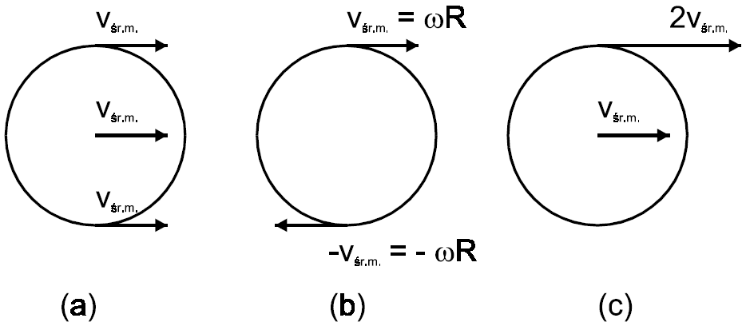
Zwróćmy uwagę, że podstawa walca (punkt P styczności z podłożem na rysunku poniżej) w każdej chwili spoczywa (v = 0). Natomiast prędkość liniowa każdego innego punktu jest w każdej chwili prostopadła do linii łączącej ten punkt z podstawą P i proporcjonalna do odległości tego punktu od P. Oznacza to, że walec obraca się wokół punktu P. Możemy zatem, toczenie opisywać również jako "czysty" ruch obrotowy, ale względem osi przechodzącej przez punkt P styczności z powierzchnią, po której toczy się ciało.

ZAD 1.
Walec i kula o masach m i promieniach R staczają się po równi pochyłej o wysokości h. Obliczyć ich prędkości u dołu równi.

ROZWIĄZANIE:
Najłatwiej prędkości końcowe tych obiektów jest wyznaczyć z asady zachowania energii:

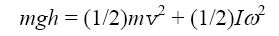
Ponieważ ω = v/R więc:

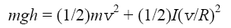

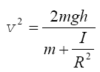
Dla walca
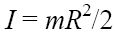
więc:

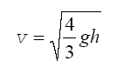
podczas gdy dla kuli
więc:

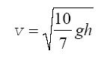

Zauważmy, że odpowiedź nie zależy od masy i promienia ale zależy tylko od kształtu.
Gdyby te ciała zsuwały się (bez tarcia) to 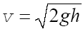dla obu brył.
Ten sam przykład możemy rozwiązać traktując toczenie wyłącznie jako ruch obrotowy ale wtedy musimy skorzystać z twierdzenia Steinera, żeby obliczyć moment bezwładności względem osi przechodzącej przez punkt styczności z powierzchnią.

ZAD 2.
Wyprowadzić równania na przyspieszenie liniowe i kątowe walca i kuli poruszających się jak w zad 1. Dokonać symulacji staczania się tych dwóch ciał po równi.

ROZWIĄZANIE:
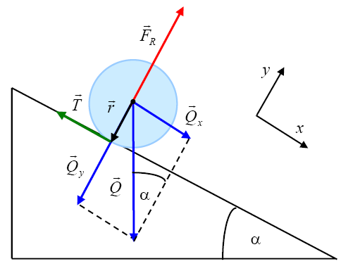

Toczenie się ciała rozpatrzymy jako złożenie ruchu postępowego środka masy i ruchu obrotowego względem osi przechodzącej przez środek masy. Do obu rodzajów ruchu stosujemy II zasadę dynamiki.
Na ciało toczące się po równi pochyłej działają trzy siły: siła ciężkości Q, siła reakcji równi Fr i siła tarcia T. Drugą zasadę dynamiki dla ruchu postępowego można zapisać:
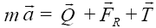
Po rzutowaniu wektorów na kierunki x i y mamy:
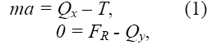

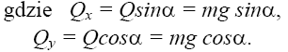
Ponieważ nie ma poślizgu, to występujące tarcie jest tarciem statycznym:

gdzie f – współczynnik tarcia (statycznego).
Druga zasada dynamiki dla ruchu obrotowego ma postać:
gdzie I - moment bezwładności względem osi przechodzącej przez środek masy,
ε - przyspieszenie kątowe.

Ruch obrotowy względem osi symetrii jest wynikiem działania tylko momentu siły tarcia, gdyż momenty sił Q i Fr wynoszą 0. W zapisie skalarnym mamy:
Pamiętając, że przy braku poślizgu obowiązuje zależność:
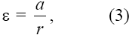
gdzie ε – przyspieszenie kątowe w ruchu obrotowym względem osi przechodzącej przez środek masy,
a – przyspieszenie liniowe środka masy,
r – promień ciała,
Otrzymaliśmy układ trzech równań (1), (2), (3), z którego wyznaczymy a, ε i T.
Po rozwiązaniu tego układu otrzymamy:
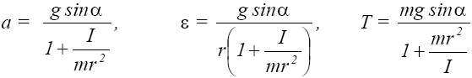

Równania stanu wyrażone są następującymi wzorami:
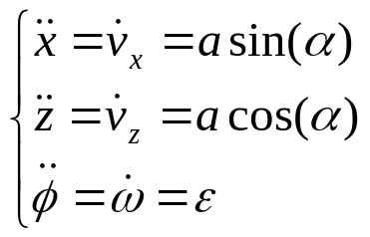

Momenty bezwładności:
dla walca

dla kuli

Demo umieszczone w plikach:
simulation.h i simulation.cpp – klasa simulation

Zauważmy, że odpowiedź nie zależy od masy i promienia ale zależy tylko od kształtu!

